Karol Tkaczyk

**Zadanie 4**

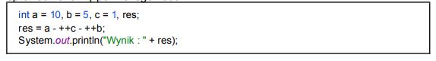

Patrząc na kod, mogę stwierdzić, że zostanie on skompilowany. Działanie matematyczne wskazuje, że a jest przypisaną wartością ‘’10’’, do b zastosowano inkrementację, co oznacza, że jego wartość podwyższa się o 1, czyli jest równe ‘’6’’ i do c podobnie, jego wartość to ‘’2’’.

Działanie będzie wyglądało tak 10 – (5+1) - (1+1) = 2